VAIDMENŲ PASISKIRSTYMAS GRUPĖJE
IDĖJŲ GENERUOTOJAS | IDĖJŲ PLĖTOTOJAS
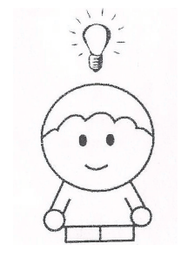 | 
Vardas ..................................................................... | Vardas .......................................................................
UŽRAŠINĖTOJAS | KLAUSINĖTOJAS
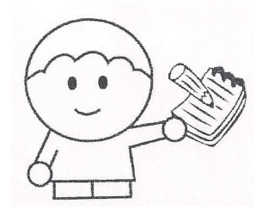 | 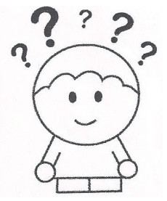
Vardas ................................................................ | Vardas .....................................................................
PRANEŠĖJAS | LAIKRODININKAS
  Vardas .................................................................. | 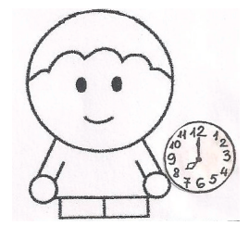  Vardas ..................................................................

